CBD |  |  | 
Distr.  GENERAL  UNEP/CBD/COP/12/13/Add.5/Rev.1  30 September 2014  ARABIC  ORIGINAL: ENGLISH | 
مؤتمر الأطراف في الاتفاقية
المتعلقة بالتنوع البيولوجي
الاجتماع الثاني عشر
بيونغ شانغ، جمهورية كوريا، 6-17 أكتوبر/تشرين الأول 2014
البند 14 من جدول الأعمال المؤقت*

تقرير عن أنشطة العمل الجماعي والنهج غير القائمة على السوق لحشد الموارد
مذكرة من الأمين التنفيذي
مقدمة
- طلب مؤتمر الأطراف إلى الفريق العامل المفتوح العضوية المخصص لاستعراض تنفيذ الاتفاقية، في الفقرة 23 من المقرر 11/4، أن يواصل في اجتماعه الخامس استعراض إطار الإبلاغ الأولي فضلا عن معلومات خط الأساس لكل هدف من هذه الأهداف، بما في ذلك دور العمل الجماعي للمجتمعات الأصلية والمحلية والنُهج غير القائمة على السوق، من أجل تحقيق أهداف الاتفاقية؛ وطلب إلى الأمين التنفيذي التحضير لهذا الاستعراض، استنادا إلى المعلومات المستلمة من الأطراف عن تطبيق إطار الإبلاغ الأولي والاحتياجات التمويلية والفجوات والأولويات.
- وبناء عليه، أرسل الأمين التنفيذي الإخطار 2013-050 (المرجع رقم SCBD/TSI/RS/ML/lz/82040) المؤرخ 25 يونيه/حزيران 2013، الذي يدعو فيه الأطراف والحكومات الأخرى إلى تقديم معلومات عن عدة جوانب متعلقة بالإبلاغ المالي على النحو المشار إليه في المقرر 11/4. وحتى 1 مايو/أيار 2014، وردت تقارير من 31 طرفا. وتضمن 29 تقريرا إطار الإبلاغ الأولي، في مراحل مختلفة من الإنجاز. وقدمت بيانات أو تعليقات في ما مجموعه ثمانية تقارير عن دور العمل الجماعي، بما في ذلك من جانب المجتمعات الأصلية والمحلية، والنُهج غير القائمة على السوق لتحقيق أهداف الاتفاقية، فضلا عن النجاحات والحواجز التي صودفت في الإبلاغ ورصد الموارد التي تم حشدها من أجل التنوع البيولوجي.
- وأتيحت المعلومات الواردة من خلال التقارير المقدمة إلى الفريق العامل المفتوح العضوية المخصص لاستعراض تنفيذ الاتفاقية في المذكرة التي أعدها الأمين التنفيذي بشأن استعراض تنفيذ استراتيجية حشد الموارد. وحسبما أشير في تلك الوثيقة، أبلغت بوليفيا، في تقريرها، عن إعداد دراسة عن الاعتراف بدور العمل الجماعي للسكان الأصليين والمحليين في حفظ التنوع البيولوجي واستخدامه المستدام، وأفادت بأن نتائج هذه الدراسة ستتاح كمساهمة إقليمية للبلدان الأعضاء في منظمة معاهدة التعاون في منطقة الأمازون للنظر في المسائل بموجب المقرر 11/4 من جانب مؤتمر الأطراف في اجتماعه الثاني عشر.
- واستعرض الفريق العامل المفتوح العضوية المخصص لاستعراض تنفيذ الاتفاقية في اجتماعه الخامس إطار الإبلاغ الأولي ومعلومات خط الأساس لكل هدف من الأهداف على أساس المذكرة التي أعدها الأمين التنفيذي، وأعد مشروع مقرر لينظر فيه مؤتمر الأطراف في اجتماعه الثاني عشر، وطلب إلى الأمين التنفيذي أن يعد مقترحات لينظر فيها مؤتمر الأطراف في اجتماعه الثاني عشر بشأن إجراءات ملموسة وفعالة لتنفيذ الهدف 20 من أهداف أيشي للتنوع البيولوجي، وإدراج أنشطة تشجع وتدعم العمل الجماعي، بما في ذلك من جانب المجتمعات الأصلية والمحلية، والنُهج غير القائمة على السوق لحشد الموارد اللازمة لتحقيق أهداف الاتفاقية، بما في ذلك نُهج من قبيل الإدارة المجتمعية للموارد الطبيعية أو الحوكمة المشتركة أو الإدارة المشتركة للمناطق المحمية، أو من خلال الأراضي والمناطق التي تحفظها الشعوب الأصلية والمجتمعات المحلية (الفقرة 1 (ه) من التوصية 5/10).
- وفي أعقاب حلقة العمل الدولية بشأن تمويل التنوع البيولوجي التي عقدت في أغسطس/أب 2014 في كارتاوز إيتنغن، سويسرا، أعد الأمين التنفيذي مقترحات بشأن إجراءات ملموسة وفعالة لتنفيذ الهدف 20 من أهداف أيشي للتنوع البيولوجي، وترد في المرفق بالوثيقة UNEP/CBD/COP/12/13 بشأن حشد الموارد.
- وتحتوي هذه المذكرة على إطار مفاهيمي ومنهجي لتقييم مساهمة العمل الجماعي في حفظ التنوع البيولوجي لينظر فيه مؤتمر الأطراف. وقد تم إعداد الإطار المفاهيمي والمنهجي بما في ذلك مجموعة من الإجراءات الأخرى من خلال مبادرة من الحكومة البوليفية بدعم من منظمة معاهدة التعاون في منطقة الأمازون (OTCA) من خلال البرنامج الإقليمي للأمازون (ARP-GIZ)، والاتحاد الدولي لحفاظ الطبيعة في الجنوب – وبرنامج المرونة والتنمية (SWEDBIO). غير أن هذه الوثيقة لا تزال قيد النظر من جانب البلدان الأعضاء في منظمة معاهدة التعاون في منطقة الأمازون. ويرد التقرير الكامل المعنون "الإطار المفاهيمي والمنهجي لتقييم مساهمة العمل الجماعي في حفظ التنوع البيولوجي" كوثيقة إعلامية.
عناصر إضافية مقترحة لمشروع مقرر
- في ضوء هذا التقرير، قد يرغب مؤتمر الأطراف في أن يضع في اعتباره العناصر الإضافية المحتملة التالية، عند النظر في مشروع المقرر الوارد في التوصية 5/10:
يحيط علما بتقرير "الإطار المفاهيمي والمنهجي لتقييم مساهمة العمل الجماعي في حفظ التنوع البيولوجي" وملخصه؛
يدعو الأطراف والمنظمات المعنية ذات الصلة إلى النظر، حسب الاقتضاء، في استخدام الإطار المفاهيمي والمنهجي لتقييم مساهمة العمل الجماعي في حفظ التنوع البيولوجي وحشد الموارد؛
يدعو الأطراف والمنظمات المعنية ذات الصلة إلى تقديم معلومات عن مساهمة العمل الجماعي في حفظ التنوع البيولوجي من خلال إطار الإبلاغ المالي، ويطلب إلى الأمين التنفيذي إتاحة هذه المعلومات من خلال آلية تبادل المعلومات التابعة للاتفاقية،

المرفق
الإطار المفاهيمي والمنهجي لتقييم مساهمة العمل الجماعي في حفظ التنوع البيولوجي
- ينقسم هذا الملخص إلى ثلاثة أقسام رئيسية: (1) أهمية السياسة؛ و(2) الأساس المنطقي النظري؛ و(3) المنهجية المقترحة.
أهمية السياسة
- ترجع الأهمية السياساتية للإطار المقترح هنا إلى الفقرة 23 من المقرر 11/4 التي طلبت وضع نهج لتقييم مساهمة العمل الجماعي للشعوب الأصلية والمجتمعات المحلية في حفظ التنوع البيولوجي.
- ويهدف الإطار المفاهيمي المقترح والمنهجية المقترحة إلى دعم البلدان في تقييم مساهمة العمل الجماعي من أجل التنوع البيولوجي في تنفيذ الخطة الاستراتيجية للتنوع البيولوجي 2011-2020 والإبلاغ عنه، بما في ذلك وضع أطر قطرية محددة لحشد الموارد المالية تراعي مساهمة الشعوب الأصلية والمجتمعات المحلية في الاستراتيجية الوطنية لحفظ التنوع البيولوجي. ويعرض الشكل 1 لمحة عامة عن مختلف مكونات الإطار المقترح.
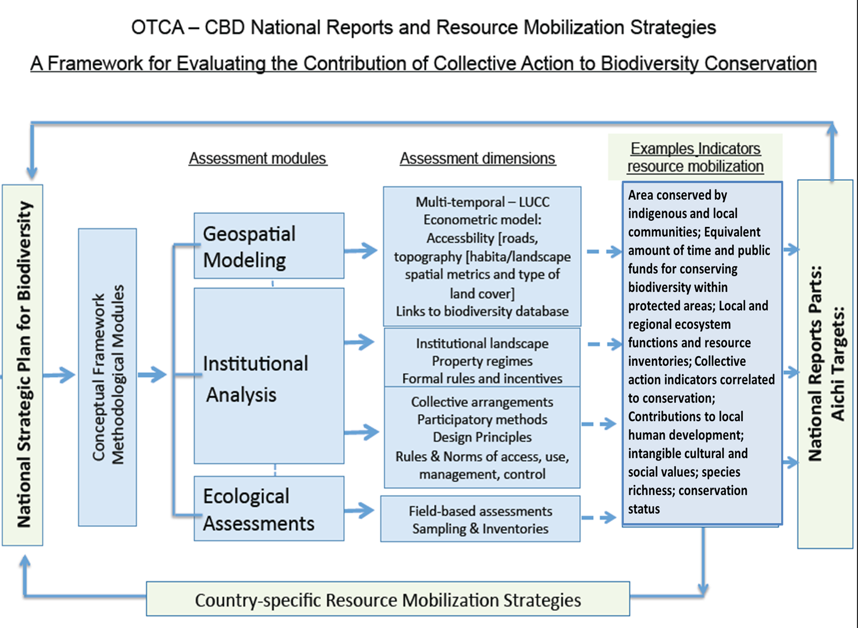
الشكل 1- النهج العام لتقييم مساهمة العمل الجماعي في حفظ التنوع البيولوجي ومنهجيته
الأساس المنطقي النظري
- كان إنشاء وحدات الحفظ والمناطق المحمية من مختلف الأنواع وتعزيزها من أنجح الجهود المضطلع بها لوقف فقدان التنوع البيولوجي. وأدت عدة أطراف في اتفاقية التنوع البيولوجي، بالتعاون مع المنظمات الحكومية وغير الحكومية، والشعوب الأصلية والمجتمعات المحلية، دورا أساسيا في إعداد هذا النُهج. وأنجز الكثير من هذ الأعمال بالتعاون بصورة مباشرة أو غير مباشرة مع الشعوب والمجتمعات المحلية المشاركة في استخدام وإدارة الموارد الطبيعية. وفي المناطق الاستوائية مثل الأمازون، تم الاعتراف بهذه المناطق، وخاصة المناطق التي تديرها المجتمعات الأصلية والمحلية، بوصفها عناصر حماية ضد إزالة الغابات وتدهور النظم الإيكولوجية والتنوع البيولوجي. وأصبح الآن هناك دليل كبير على أن الشعوب الأصلية والمجتمعات المحلية ومجموعات مستخدمي الموارد تعتبر أساسية لفعالية حماية التنوع البيولوجي داخل هذه المناطق وخارجها.
- غير أنه في كثير من الحالات، لا تقوى هذه المجتمعات على الضغوط والتحولات التي تحدث من حولها، مثل آثار توسع الصناعات الاستخراجية والصناعات الزراعية. وفي هذا السياق، من المهم أن نفهم الطرائق التي يتبعها مستخدمو الموارد المحلية لتنظيم أنفسهم للاستجابة للضغوط الخارجية في الحفاظ على وظائف النظم الإيكولوجية للتنوع البيولوجي. وفي بعض الحالات، تهدف هذه الإجراءات المحلية إلى حماية منطقة معينة أو إقليم معين، في حين أنها تُنظم في حالات أخرى لحماية موارد أو وظائف بيئية محددة (مثل جودة المياه). وفي حالات أخرى، يمكن أن تقيد الواقع الاجتماعي والاقتصادي للسكان المحليين أيضا الجهود الرامية إلى حفظ التنوع البيولوجي. ولذلك فمن المهم إدراك حدود التنظيم الذاتي الكامل والنظر في كيف يمكن أن تسهم المؤسسات التي تطورت إلى مستويات أعلى في استحداث الحوافز وتسهيل أو إعاقة الجهود المحلية في مجال الحفظ.
- والمنهجية المقترحة هنا تجمع التقدم في العلوم في مجال تغير الأراضي - من خلال تحليل جغرافي مكاني - تحليل التغير البيئي على مستويات مختلفة وتحليل الترتيبات المؤسسية التي تدرس الآليات الكامنة للفرد المحلي والعمل الجماعي لحماية التنوع البيولوجي والنظم الإيكولوجية. ويوضح الشكل 2 أدناه كيف يمكن الاسترشاد بوحدات المنهجية المقترحة في نظام الإبلاغ الوطني وكيف يمكن أن تسهم في توليد مؤشرات جديدة ذات صلة مباشرة بعدد من أهداف أيشي للتنوع البيولوجي. ومن هذا الجمع للوحدات، يمكن إعداد مؤشرات مختلفة لتقييم العلاقة بين العمل الجماعي وحفظ التنوع البيولوجي، فيما يتعلق بحشد الموارد.
المنهجية المقترحة: العمل الجماعي في النظم الإيكولوجية الاجتماعية
- ستُمكّن المنهجية المقترحة البلدان الأعضاء من تقييم وتحديد مساهمة السكان المحليين في حفظ التنوع البيولوجي من الناحية الكمية (انظر الشكل 2 في التقرير الرئيسي). ويمكن أيضا تكييف هذه الوحدات لتستخدمها المجتمعات المحلية ومجموعات المستخدمين. وهي تتألف من ثلاث وحدات: (أ) نهج نمذجة جغرافي مكاني لتقدير منطقة النظم الإيكولوجية الأرضية المحمية من قبل السكان المحليين؛ و(ب) وحدة تحليل مؤسسي تُكمل التحليل الجغرافي المكاني؛ و(ج) وحدة تقييم إيكولوجي تحدد البروتوكولات الميدانية وتأخذ عينات للتحقق من صحة النموذج الجغرافي المكاني.
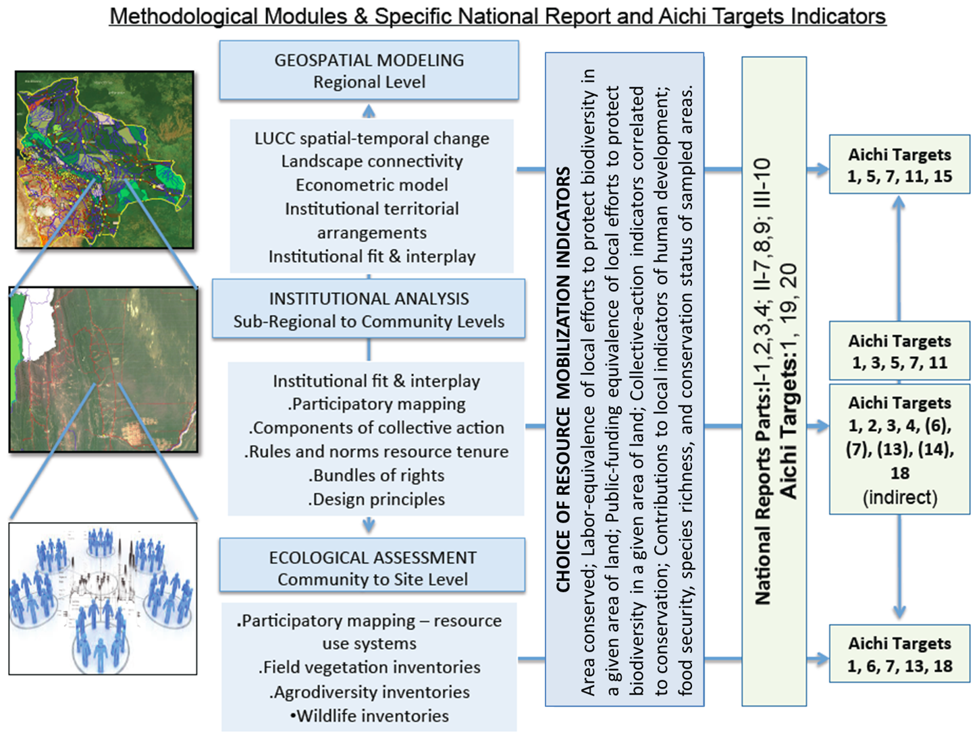
الشكل 2- النتائج التحليلية المرتبطة بمؤشرات حشد الموارد المحتملة، وأسئلة التقرير الوطني وأهداف محددة من أهداف أيشي
- ويناقش الأسلوب المنهجي مثالا واحدا على دور العمل الجماعي في حفظ التنوع البيولوجي والاستخدام المستدام لمكوناته، مثل مناطق الغابات التي تحفظها المجتمعات المحلية من خلال العمل الجماعي. وهناك حاجة إلى مزيد من العمل لتقييم دور العمل الجماعي من جوانب أخرى مثل المياه وحفظ التنوع البيولوجي، وحماية الوظائف البيئية، والأمن الغذائي، ضمن غيرها.
- ويسمح تنفيذ هذه الوحدات بتوليد عشرة مؤشرات لحشد الموارد، على النحو الموجز في الجدول 1 أدناه، وتتعلق المنهجية بالأهداف من 14 إلى 20 (انظر الشكل 3 في التقرير الرئيسي). وكما ذكر سابقا، فإن هذه الوثيقة تأخذ كمثال منطقة الغابات التي يحفظها السكان المحليون من خلال العمل الجماعي، ويمكن إعداد بعض المؤشرات البديلة (ما يكافئ العمالة والتمويل العام) حسب الحاجة. وتعتبر المؤشرات المتبقية ذات صلة غير مباشرة بحشد الموارد من حيث إنها يمكن أن تساعد في توضيح سبب نجاح بعض المجتمعات الأصلية والمحلية أكثر من غيرها في حماية التنوع البيولوجي، وذلك من خلال مؤشرات يمكن أن تساعد في وضع سياسات أكثر فعالية للحفظ.
الوحدة | المعايير | أمثلة على مؤشرات لحشد الموارد
وحدة النمذجة الجغرافية المكانية | يستطيع مستخدمو الموارد المحلية الحفاظ على الموارد الطبيعية في ظل تزايد الضغوط المتزايدة من السكان والفرص المتاحة في السوق | مثال على العمل الجماعي: مناطق الغابات التي تحفظها المجتمعات المحلية  الوظائف البيئية ومخزونات الموارد الإقليمية
وحدة التحليل المؤسسي | تؤدي المشاركة النشطة من جانب مستخدمي الموارد المحلية في وضع ورصد وإنفاذ القوانين المرتبطة باستخدام الموارد الطبيعية والوظائف البيئية إلى تحسين جدوى تكاليف جهود الحفظ داخل المناطق المحمية وخارجها. | ما يكافئ والعمالة التمويل العام لمناطق الغابات المحفوظة.  مؤشرات العمل الجماعي المرتبطة في المحافظة  المساهم في رفاهية العيش في المناطق ورفاهية الإنسان  القيم الثقافية والاجتماعية غير الملموسة  الوظائف البيئية ومخزونات الموارد المحلية
وحدة التقييم الإيكولوجي | جهود الحماية المحلية، الفردية أو الجماعية، وتحسين حالة قاعدة الموارد الطبيعية. | توفير الموارد والأمن الغذائي  الثراء من الأنواع، ووجود مؤشر للأنواع المعرضة للخطر
الجدول 1: المقاييس المقترحة لقياس مساهمة السكان المحليين في حفاظ التنوع البيولوجي
نهج النمذجة الجغرافية المكانية
- يفترض مثال نهج النمذجة المقترح لمناطق الغابات المحفوظة من خلال العمل الجماعي أن هناك ثلاثة أسباب أساسية لحماية التنوع البيولوجي. ويتم حماية التنوع البيولوجي لأن (1) وكالة حكومية عينت منطقة ما رسميا بوصفها منطقة محمية؛ و(2) من الصعب الوصول إليه واستخراج الموارد منه؛ و(3) مستخدمي الموارد المحلية اتخذوا إجراءات لحماية الموارد الطبيعية. ويمكن أن تكون الفئة الأخيرة من العمل المحلي مدفوعة بعمل فردي (أي مالك الأرض الذي يحافظ على غطاء الغابات الأصلي لأسباب شخصية)، أو مدفوعة بعمل جماعي (أي المجتمع الذي يدير جماعيا الغابات لتلبية احتياجات الكفاف). والهدف من هذه المنهجية هو إجراء تحليل على المستويين الوطني ودون الوطني لتحديد أي من الآليات الثلاث تعمل في أي منطقة معينة وتبدو فيها الموارد الطبيعية في حالة جيدة ومستقرة. ويستند نهج النمذجة إلى البيانات المتوفرة لعامة الجمهور في معظم البلدان. ولكن كيف يتم ذلك من الناحية العملية؟
- وتبدأ النمذجة بحساب احتمال أن منطقة معينة على الخريطة بها موارد طبيعية في حالة مستقرة نسبيا (انظر الجدول 3 في التقرير الرئيسي). ونستخدم نموذج إحصائي يستعمل العديد من المتغيرات السببية (المنحدر، والسكان، والمسافة إلى الطرق، وما إلى ذلك) لتوقع متغير الناتج الرئيسي (تغير غطاء الأرض) (انظر الشكل 4 في التقرير الرئيسي للاطلاع على توضيح). وبعبارة أخرى، فإن النموذج يتوقع ما إذا كان من المحتمل الحفاظ على منطقة ما على الخريطة في حالة عدم وجود عمل من قبل السكان المحليين. وبعد الحصول على هذه التنبؤات لجميع النقاط على الخريطة، سيكون بوسعنا مقارنة تنبؤات النموذج بالحالة الفعلية للنظام الإيكولوجي (وفقا لخريطة غطاء الأرض الفعلية). ومن المحتمل أن يخلص النموذج في مثال مناطق الغابات المحفوظة من خلال العمل الجماعي للمجتمعات المحلية إلى أن معظم المناطق القريبة من الطرق الرئيسية ومن المستوطنات البشرية الكبيرة والمسطحة نسبيا من المحتمل بقدر أكبر أن تتعرض للتدهور (وليس الحفظ). ولكننا قد نخلص أيضا إلى أن النموذج يتنبأ بتدهور بعض المناطق في حين أنها في الواقع محفوظة. ويمكن أن تكشف هذه الحالات الشاذة عن إجراءات متخذة من قبل السكان المحليين لأنها تشير إلى أنه على الرغم من وجود دوافع معروفة للتدهور البيئي – مما يجعل الحفظ غير محتمل – فقد تم حفظ الموارد الطبيعية بطريقة أو بأخرى. ونقوم بعد ذلك بجمع جميع النقاط التي تقع ضمن المناطق "الشاذة" داخل البلد – وهي مناطق محفوظة بالفعل على الرغم من تعرضها لضغط خارجي كبير ويمثل هذا الرقم مساهمة السكان المحليين في حفظ التنوع البيولوجي على المستوى الوطني.
التحليل المؤسسي: الجغرافي المكاني والميداني
- تُطبق وحدة التحليل المؤسسي على مستويين دون وطنيين: الإقليمي والمحلي (انظر الشكل 5 في التقرير الرئيسي). فعلى المستوى الإقليمي، يجرى التحليل المؤسسي كجزء من وحدة التحليل الجغرافي المكاني لفهم كيف يرتبط تغير غطاء الأرض بطبقات تحتوي على أنواع من الترتيبات المؤسسية ونظم الملكية. وعلى هذا المستوى، ترتبط الطبقات التي تحدد الترتيبات المؤسسية ونظم الملكية بجداول السمات التي تحتوي على بيانات عن نظم الملكية، وخصائص السكان، وقواعد الحصول على الموارد والإدارة والاستخدام. ويمكن تمديد هذا النوع من التحليل إلى المستويات دون الإقليمية، من خلال نهج أخذ العينات، للسماح بإجراء فحص أدق لمعدلات التغير في غطاء الأرض المرتبطة بأنواع مختلفة من الترتيبات المؤسسية، ونظم الملكية، والسكان. أما على المستوى المحلي، فإن التحليل المؤسسي يجري من خلال استخدام بروتوكول منهجي في المواقع التي حددت في العينة لفهم الترتيبات المؤسسية المرتبطة بمناطق محددة، وفئات اجتماعية ومجموعات مستخدمي الموارد، و/​​أو المجتمعات. ويتم تحديد هذه المناطق من خلال عملية أخذ العينات. وينبغي تعديل حجم العينة وفقا للموارد المتاحة والمستوى المطلوب من دقة البيانات. وستكون هذه المناطق هي التي سيتم فيها تنفيذ التحليل الإقليمي ودون الإقليمي من أجل إجراء تحليل أكثر تعمقا لمعرفة لماذا تحقق بعض المناطق نتائج أفضل من غيرها من حيث الحفظ. وعلى هذا المستوى، يُطبق التحليل المؤسسي لفهم التفاعل بين بُعدّي العمل الجماعي، أي على مستوى منطقة معينة أو إقليم معين وعلى مستوى مورد طبيعي معين. وينطوي هذا المستوى من العمل على مزيج من العمل التشاركي لرسم الخرائط وإعداد استبيانات مجتمعية بهدف فهم كيف ترتبط أشكال مختلفة من الترتيبات المؤسسية والعمل الجماعي بإدارة واستخدام مختلف المناطق/الأقاليم والموارد (انظر الشكل 6 في التقرير الرئيسي). ويشتمل بروتوكول التحليل المؤسسي على ثمانية أبعاد أو مكونات هيكلية للعمل الجماعي، تُستخدم لفحص العناصر الأساسية للعمل الجماعي على مستوى إقليم معين وعلى مستوى فئة مستخدمين و/أو مجتمع محلي. وتشتمل هذه المكونات الثمانية على: 1-1 الحدود المادية/الجغرافية؛ 1-2 الحدود الاجتماعية؛ 2- شرعية المؤسسات وحق التنظيم؛ 3- التطابق بين قواعد تخصيص الموارد والظروف المحلية؛ 4- ترتيبات الاختيار الجماعي؛ 5- مراقبة ورصد الموارد والأراضي؛ 6- العقوبات؛ 7- آليات تسوية المنازعات؛ 8- درجة الصعود إلى مؤسسات المستوى الأعلى. وسيسمح التحليل المؤسسي بإجراء تعديلات ميدانية (التحقق) لتقديرات المناطق المحمية التي يحفظها السكان المحليون والناتجة عن النموذج الجغرافي المكاني في المرحلة السابقة.
التقييم الإيكولوجي
- في حين أن الوحدات المعروضة أعلاه تبني فهما للعوامل الدافعة لتغير غطاء الأرض، وبنية المناظر الطبيعية، والموائل (مثلا التكامل والتوصيلية) والتنوع البيولوجي، فإن وحدة التقييم الإيكولوجي تقيس هذه التغييرات نفسها. وعلى الرغم من استخدام صور الأقمار الصناعية كأساس لتحديد المناطق المحمية المحتملة المحفوظة في إطار العمل الجماعي، فمن الضروري إجراء المزيد من التقييمات الأكثر تفصيلا لتحديد ما إذا كانت الأراضي محمية حقا، أو هي ’غابات فارغة‘، قطعت منها الأشجار القيمّة بصورة انتقائية وتم صيد الحيوانات الكبيرة فيها. ويمكن إجراء تقييمات عبر النظم الإيكولوجية أو استهداف أنواع معينة ذات أهمية، بما في ذلك النباتات والحيوانات البرية الهامة للاقتصاد المحلي. وحسبما ذكر، فإن الرسم التشاركي للخرائط يسمح بالفهم المكاني للترتيبات المؤسسية المرتبطة بالعمل الجماعي على مستوى المناظر الطبيعية والمجتمعات. كما أنه يعمل كأساس لتحديد مناطق استخدام الموارد، وبالتالي اختيار المواقع لإجراء التقييمات البيئية وتقييمات المخزونات. ويمكن إعداد التقييمات الإيكولوجية للموارد النباتية والحيوانية على مستويات مختلفة من حيث التفصيل، من المخزونات المنهجية التي توفر معلومات محددة عن كثافة ووتيرة وهيمنة الأنواع الرئيسية في منطقة معينة، إلى الشروط العامة للنباتات والحيوانات البرية. وتقدم هذه الوحدة بروتوكولات ميدانية لثلاثة أنواع من التقييمات: (1) المسوحات المنهجية؛ و(2) التقييمات السريعة؛ و(3) المقابلات المستهدفة. وسيؤثر اختيار مستوى التفصيل على أنواع المؤشرات (النقدية وغير النقدية) التي يمكن حسابها. ونحن نعرض الخطوط العريضة للمفاضلات التشغيلية والتحليلية المرتبطة بخيارات مختلفة للطرائق وآثارها على إعداد مؤشرات مختلفة.

____

* UNEP/CBD/COP/12/1/Rev.1.
UNEP/CBD/WGRI.5.4. وترد معلومات مفصلة عن التقارير في الوثيقة UNEP/CBD/WGRI/5/INF/5، المعنونة استعراض إطار الإبلاغ الأولي."
UNEP/CBD/WGRI.5.4.
أعيد إصداره في التجميع الوارد في الوثيقة UNEP/CBD/COP/12/1/add.2.
في هذا السياق تجدر الإشارة إلى أن الهيئة الفرعية للمشورة العلمية والتقنية والتكنولوجية حددت في التوصية 17/1 الاحتياجات العلمية والتقنية الرئيسية المتعلقة بتنفيذ الخطة الاستراتيجية للتنوع البيولوجي 2011-2020؛ وأشارت إلى الحاجة إلى وسائل أفضل لإدراج نظم المعارف الأصلية والتقليدية والإجراءات الجماعية للمجتمعات الأصلية والمحلية لاستكمال المعارف العلمية دعما لتنفيذ الخطة الاستراتيجية للتنوع البيولوجي 2011-2020 على نحو فعال بموافقة ومشاركة حائزي هذه المعارف والممارسات والابتكارات؛ فضلا عن الحاجة إلى تعزيز أدوات تقدير القيمة غير النقدية ومنهجيات الحفاظ على وظائف النظم الإيكولوجية.
UNEP/CBD/COP/12/INF/7.
أعيد إصداره في التجميع الوارد في الوثيقة UNEP/CBD/COP/12/1/add.2.
UNEP/CBD/COP/12/INF/7.
المرفق بالوثيقة UNEP/CBD/COP/12/13/Add.5.
UNEP/CBD/COP/12/13/Add.13.
Ricketts TH, Soares-Filho B, da Fonseca GAB, Nepstad D, Pfaff A, et al. (2010), Indigenous Lands, Protected Areas, and Slowing Climate Change, PLoS Biol 8(3): e1000331 and Soares-Filho B, da Fonseca G A B, Nepstad D, Pfaff A, Petsonk A, Anderson A, Boucher D, Cattaneo A, Conte M, et al., Indigenous Lands, Protected Areas, and Slowing Climate Change, PLoS Biol 2010, 8(3): e1000331.
Cox, M., G. Arnold, and S.V. Tomas (2010), A review and reassessment of design principles for community-based natural resource management, Ecology and Society; Castro, F. and McGrath, D., Community-Based Management of Lakes and Sustainability of Floodplain Resources in the Lower Amazon, Human Organization (2003), 62(2):123-133; Brondizio, E. S. (2008), The Amazonian Caboclo and the Açaí palm: Forest Farmers in the Global Market.” New York: New York Botanical Garden Press; and Andersson, K. Benavides, J.P. León, R., Institutional Diversity and Local Forest Governance, Environmental Science and Policy 2014, 36: 61-72.
Andersson, K. and Gibson, C. (2007), Decentralized Governance and Environmental Change: Local Institutional Moderation of Deforestation in Bolivia, Journal of Policy Analysis and Management 26(1): 99-123.
(Andersson and Ostrom, 2008; Brondizio et al 2009) Andersson, K. and Ostrom, E. 2008. Analyzing Decentralized Natural Resource Governance from a Polycentric Perspective. Policy Sciences 41(1):1-23; and Brondizio E S, Ostrom E, Young O. (2009), Connectivity and the Governance of Multilevel Socio-ecological Systems: The Role of Social Capital, Annual Review of Environment and Resources 2009, 34:253–78.

